AKADEMIA GÓRNICZO-HUTNICZA
IM. STANISŁAWA STASZICA W KRAKOWIE
Wydział Inżynierii Metali i Informatyki Przemysłowej



PROJEKT INŻYNIERSKI
pt.
„Opracowanie narzędzia do czatu moderowanego”

Imię i nazwisko dyplomanta: Paweł Mazur
Kierunek studiów: Informatyka Stosowana
Nr albumu: 245077
Opiekun: prof. dr hab. inż. Jan Kusiak

Podpis dyplomanta: Podpis opiekuna:

Kraków 2014

Oświadczam, świadomy(-a) odpowiedzialności karnej za poświadczenie nieprawdy, że niniejszy projekt inżynierski wykonałem(-am) osobiście i samodzielnie i że nie korzystałem(-am) ze źródeł innych niż wymienione w pracy.

Kraków, dnia ………….… Podpis dyplomanta…………….

SPIS TREŚCI

ROZDZIAŁ 1 3
WSTĘP 3
1.1. Opis projektu 3
2.1. Krótka historia Internetu 4
ROZDZIAŁ 2 7
CEL I ZAKRES PRACY 7
ROZDZIAŁ 3 8
PHP 8
1.1. Informacje ogólne 8
2.1. Działanie PHP 8
3.1. Historia PHP 9
4.1. Wykorzystanie PHP w projekcie 11
ROZDZIAŁ 4 12
AJAX 12
1.1. Informacje ogólne o AJAX 12
2.1. Działanie AJAX 13
3.1. Rodzaje żądań w AJAX 15
4.1. Wykorzystanie AJAX w projekcie 15
ROZDZIAŁ 5 16
JQUERY 16
1.1. Informacje ogólne 16
2.1. Wykorzystanie jQuery w projekcie 17
ROZDZIAŁ 6 18
FUNKCJONALNOŚCI CZATU MODEROWANEGO 18
1.1. Podstawy 18
2.1. Screeny z działania czatu 19
3.1. Podstawowa funkcjonalność w UML 23
4.1. Baza danych 24
5.1. Funkcje zwykłego użytkownika 25
6.1. Funkcje Moderatora 26
7.1. Zawartość funkcjonalna plików 27
ROZDZIAŁ 7 28
WNIOSKI 28
BIBLIOGRAFIA 29

ROZDZIAŁ 1

WSTĘP

- Opis projektu

W dobie ciągle rozwijającej się techniki, oraz częstym, a wręcz nawet codziennym korzystaniem z jednego z mediów, jakim jest Internet, powstała potrzeba stworzenia aplikacji do kontaktu z innymi ludźmi. Zapewne każdy z użytkowników Internetu korzystał przynajmniej raz w życiu z jakiegokolwiek czatu internetowego. Obecnie jest to na tyle popularne, że umieszcza się taki mały czat, tzw. Shoutbox na np. dole strony internetowej, aby użytkownicy lub goście danej strony mogli ze sobą porozmawiać, wymienić opinie na różne tematy, lub po prostu czują potrzebę rozmowy.
Czat jest to inaczej rodzaj internetowej pogawędki i jedna z usług internetowych. Inne określenie czatu internetowego to serwis internetowy służący do komunikacji wielu osób w tzw. pokojach. Można stworzyć dwa rodzaje rozmowy. Pierwszą z nich jest rozmowa prywatna, która przebiega i śledzi ją dwie osoby, natomiast drugą jest publiczna, która jest dostępna dla ogółu zalogowanych użytkowników. W niektórych czatach możemy znaleźć emotikony, które służą do wyrażenia emocji użytkowników. Podobną funkcjonalność, jaką oferuje nam czat internetowy, możemy znaleźć w IRC. Ma on tylko dużo bardziej rozbudowane zarządzanie pokojami.
Dzięki postępowi technologicznemu który sprawił, że prędkość Internetu uległa poprawie, zmianie uległ też tradycyjny czat, ponieważ istnieją już czaty z opcją połączenia audio i video. Zmiana ta umożliwiła prowadzenie zdalnych konferencji biznesowych, co jest często wykorzystywane w liczących się korporacjach. Przykładami nowoczesnych programów, które służą do komunikacji z innymi użytkownikami sieci są np. Gadu-Gadu lub Skype.
Czaty internetowe wykorzystywane są często na stronach internetowych znanych polityków, którym zależy na poznaniu zdania swoich przyszłych wyborców, udzielenia odpowiedzi na nurtujące ich pytania itd.
Ludzie od dawna odczuwają potrzebę bliskości, kontaktu z innym człowiekiem, a przez dzisiejsze czasy kontakt między-ludzki został bardzo zachwiany, ponieważ żyjemy w ciągłym biegu, większość czasu spędzamy w pracy, a po pracy pragniemy najczęściej odpocząć w swoich „czterech ścianach”. Nie chce nam się wychodzić na zewnątrz, ponieważ czujemy potrzebę spokoju i ciszy. I tutaj z pomocą przychodzi do nas możliwość kontaktu poprzez czat internetowy. Czujemy się anonimowi w sieci, ponieważ często nie musimy podawać naszych poufnych danych osobowych, aby móc wypowiadać się na jakiś temat. W ten sposób wyładowujemy też nasze osobiste frustracje, możemy się podzielić z innymi swoimi spostrzeżeniami, lub po prostu pogawędzić.

- Krótka historia Internetu

Internet, to inaczej ogólnoświatowa sieć komputerowa, która łączy lokalne sieci, poprzez protokół komunikacyjny TCP/IP. Istnieją w niej jednolite zasady adresowania i nawiązywania węzłów (komputerów w sieci) oraz protokoły udostępniania informacji. Za jego pomocą, można przesyłać wiadomości do innych użytkowników, uczestniczyć w elektronicznych dyskusjach, np. w czatach na stronie internetowej, przesyłać dane, a także odnajdywać potrzebne nam informacje. Najbardziej znaną i lubianą witryną do poszukiwania informacji jest nadal Google. Internet jest też nazywany „globalną pajęczyną”
Protoplastem Internetu jest sieć ARPANET, która istnieje do dzisiaj. Łączyła ona cztery komputery, które były umiejscowione w czterech amerykańskich uniwersytetach. Projekt ten był finansowany przez Departament Obrony Stanów Zjednoczonych. Amerykańskie wojsko postawiło za cel stworzenie sieci, w której żaden z komputerów nie byłby nadrzędny, a więc podczas uszkodzenia któregokolwiek z jej elementu nie spowodowałoby przerwania pracy systemu. Departament Obrony USA uznał, że podczas wojny, taki komputer byłby pierwszym celem ich przeciwnika. Dlatego właśnie stworzono ARPANET.
Przełomem był dzień 29 października 1969 roku, kiedy to po raz pierwszy udało się przesłać dwie litery, po czym niestety cały system się zawiesił. Dlatego właśnie ten dzień uznaje się za początek Internetu, choć w nie takiej formie, w jakiej znamy go obecnie.
Następnym kamieniem milowym było stworzenie poczty e-mail. W 1971 roku inżynier Ray Tomlinson napisał pierwszy program, dzięki któremu możliwe było przesyłanie wiadomości pomiędzy komputerami należącymi do ARPANET. W celu sprawdzenia poprawności działania jego aplikacji, przesłał on maila do swojego kolegi, który siedział obok niego. Kiedy Tomlinson spostrzegł, że napisany przez niego program działa, powiedział do swojego współpracownika: „Tylko cicho… Nikomu nic nie mów”, ponieważ w tym momencie mieli oni pracować nad czymś innym. Odróżnieniem listów lokalnych od rozsyłanych po sieci ARPANET, stał się znaczek @.
ARPANET po raz pierwszy został publicznie zaprezentowany w październiku 1972 roku na Międzynarodowej Konferencji Łączności Komputerowej (ICCC) w Waszyngtonie. Prezentacja odniosła ogromny sukces, dlatego powołano Międzynarodową Grupę Roboczą ds. Sieci. W 1973 roku do ARPANET-u podłączone zostały dwa pierwsze komputery spoza Stanów Zjednoczonych- z Norwegii i Wielkiej Brytanii.
Następną ważna datą w historii Internetu jest rok 1975, kiedy to powstał pierwszy osobisty komputer (PC – Personal Computer) oraz pierwsza e-mailowa skrzynka dyskusyjna którą założył Steve Walker. W roku 1979 Kevin MacKanzie po raz pierwszy użył emotikonu, czyli tzw. uśmiechu. Zaproponował w ten sposób wyrażanie swoich emocji. W tym samym roku dwóch uczonych (Tom Truscott i James Ellis) z Uniwersytetu Północnej Karoliny stworzyli system o nazwie USENET. Dzięki niemu możliwe jest przesyłanie wiadomości w grupach dyskusyjnych. Początkowo dostęp do niego mieli nieliczni naukowcy.
Dzień, który uważa się za początek Internetu w dzisiejszej formie to 1 stycznia 1983 roku. Był to przełom, ponieważ sieć ARPANET przeszła z dotychczasowego protokołu NCP (Network Control Protocol) na protokół TCP/IP (Transmission Control Protocol / Internet Protocol), z którego właśnie korzystamy do dnia dzisiejszego. Poprzednie rozwiązanie ograniczało rozwój sieci, więc zastąpiono je nowym. Podzielono wtedy sieć na dwie części – wojskową MILNET i akademicką ARPANET. Były ze sobą połączone i bez problemów mogły się komunikować. Z czasem zaczęto je opisywać razem, używając do tego skrótu TCP/IP. Właśnie stąd wzięła się znana na całym świecie nazwa Internet.
Jedną z ważniejszych dat w historii Internetu jest rok 1988, kiedy to powstał IRC – program, który przypominał dzisiejsze komunikatory, służące do rozmów internetowych.
17 sierpnia 1991 roku dostęp do ogólnoświatowej sieci uzyskuje Polska. Jako pierwszy został podłączony Wydział Fizyki Uniwersytetu Warszawskiego.
Kolejnym ważnym rokiem w historii Internetu jest rok 1993, kiedy to powstaje pierwsza graficzna przeglądarka WWW, która została stworzona przez inżyniera Tima Bernersa-Lee. Pomysłodawca, a jednocześnie twórca nazwał ją Mosaic i mogła ona wyświetlać ilustrację w treści dokumentu. Następnie stworzono przeglądarkę Netscape Navigator, z którego zaczęło korzystać około 90% użytkowników. Było to do czasu powstania znanej na całym świecie i dołączanej do każdej wersji systemu operacyjnego Microsoftu, przeglądarki Internet Explorer. Obecnie straciła ona swoją pozycję na rynku przeglądarek na rzecz takich programów jak Mozilla Firefoks, czy też Google Chrome.
Następne lata były bardzo dynamicznym rozwojem Internetu. Stworzenie pierwszej wyszukiwarki internetowej, jaką była AltaVista, doprowadziło do wielu nadużyć. Klasyfikuje ona strony internetowe na podstawie częstotliwości występowania na nich danego słowa. Dzięki dwóm doktorantom z Uniwersytetu Stanford: Larry Page i Sergey Brin, którzy wpadli na pomysł żeby strony internetowe indeksować nie po ilości, ale po jakości, mamy znana na całym świecie wyszukiwarkę internetową Google. Założyli, że wystarczy zebrać wszystkie odnośniki na stronach WWW i zobaczyć dokąd prowadzą one najczęściej. Jeśli ta strona jest często odwiedzana przez użytkowników, to znaczy że musi być ona wysokiej jakości i zostanie zaindeksowana wyżej niż inne. Problemem okazało się jednak sprawdzanie całej sieci, na co potrzeba dużej mocy obliczeniowej. Dlatego zainspirowali się klockami Lego, gdzie nie trzeba kupować jednego bardzo drogiego komputera, tylko wystarczy połączyć ze sobą dużo małych komputerów. Pierwsza wersja wyszukiwarki powstała w sypialni Page’a. Nikt jednak nie chciał kupić ich pomysłu. Z czasem otrzymali odpowiednie wsparcie i wymyślili nazwę Google, od słowa „googol”, które oznacza ogromną liczbę- jedynkę ze stu zerami. System indeksowania stron internetowych otrzymał nazwę PageRank , czyli ranking strony.

ROZDZIAŁ 2

CEL I ZAKRES PRACY

Celem tego projektu jest stworzenie narzędzia, które będzie umożliwiało prowadzenie czatu, w którym będzie przynajmniej jeden moderator.

Funkcje moderatora:
- akceptacja posta,
- usuwanie wybranego posta,
- edycja wskazanej treści w wybranej wiadomości.
- przez moderatora przechodzą wszystkie posty.

W tym narzędziu następuje automatyczny zapis czatu do bazy danych, oraz następuje automatyczne otwarcie czatu po zalogowaniu użytkownika. Aby skorzystać z czatu użytkownik będzie musiał się wcześniej zarejestrować, podając odpowiednio wymagane dane. Interfejs strony www do obsługi czatu ma możliwość łatwego dodania stopki oraz banneru. Użytkownik ma możliwość wyboru tła dla czatu.

ROZDZIAŁ 3

PHP

- Informacje ogólne

Język PHP służy głównie do tworzenia stron internetowych i jest to skryptowy język programowania. Jest on podobnie jak Linuks rozprowadzany na otwartej licencji i każdy może pobrać, zainstalować i używać jego kopię bez żadnych ograniczeń do celów prywatnych, oraz komercyjnych bez ponoszenia jakichkolwiek opłat. Jest to język prosty w obsłudze i każdy go może łatwo opanować. Umożliwia on tworzenie profesjonalnych dynamicznych stron internetowych.
PHP jest to język server-side dlatego, że pracuje on po stronie serwera WWW. Przeciwieństwem do niego jest np. język programowania JavaScript’u, zwany inaczej client-side, ponieważ pracuje po stronie przeglądarki użytkownika. Aby skorzystać z możliwości, jakie nam oferuje PHP, wystarczy się upewnić, czy nasz serwer obsługuje PHP.

- Działanie PHP

Podczas wpisywania adresu strony internetowej w naszej przeglądarce internetowej, kierowane jest żądanie wyświetlenia do serwera HTTP, który jest nazywany także serwerem WWW. Serwer ten sprawdza rozszerzenie pliku i na tej podstawie stwierdza, czy jest tam zawarty kod PHP. Jeśli status sprawdzania zakończy się pozytywnie, to serwer kieruje do jego interpretera żądanie przetworzenia tego pliku. Interpreter ten ma za zadanie wyszukać w jego treści tzw. wstawki PHP, które zostały wplecione w statyczny kod HTML i następnie zastępuje je wynikiem ich wykonywania. Po utworzeniu kodu HTML, jest on zwracany serwerowi, który wysyła go z powrotem do internauty. Ogólnie rzecz biorąc PHP jest używany do dynamicznego generowania kodu HTML, oczywiście często zależnego od różnych warunków. Przeglądarka otrzymuje kod HTML, a nie PHP. Przykładowo, mając plik PHP o takiej treści:

<html>
<body>
<?php
echo ‘Podaj hasło’;
?>
</body>
</html>

To w przeglądarce będzie widoczna następująca treść:

<html>
<body>
Podaj hasło
</body>
</html>

Jak widać powyżej cały kod PHP zniknie, natomiast pojawi się, jak wcześniej wspomniano, utworzony przez niego kod HTML.
Dzięki temu, że język PHP działa po stronie serwera, jest on idealny do tworzenia złożonych aplikacji, które mogą zarządzać bardzo dużymi ilościami danych, takimi np. jak: fora dyskusyjne, sklepy internetowe, czy systemami do zarządzania treścią. Aplikacje te generują odpowiedni kod HTML dla przeglądarek internetowych, gdzie podczas przeglądania stron internetowych PHP zakończył już swoje zadanie. Jest to bardzo ważne z tego powodu, że wszelkie reakcje na zmiany dokonane przez użytkownika pozostawia się przeglądarce, albo obsługuje się je za pomocą JavaScript’u.

- Historia PHP

PHP/FI(Personal Home Page/Forms Interpreter) – jest to pierwsza wersja PHP, którą stworzył Rasmus Lerdorf w 1994 roku i był to zestaw skryptów Perla, który monitorował internautów odwiedzających jego witrynę. Gdy dostrzegł, że ruch na jego stronie był zbyt duży, to przepisał je w języku C, dodając przy okazji dodatkowe opcje. Po pewnym czasie wielu użytkownikom spodobały się jego rozwiązania i został on poproszony o możliwość użycia jego narzędzi na innych stronach. 8 czerwca 1995 roku udostępnił on publicznie kod źródłowy (PHP Tools 1.0). Po kilku miesiącach jego projekt przekształcił się do znanego obecnie języka programowania. Po połączeniu go z innym narzędziem Rasmusa Lerdorfa- Form Interpreter, dostało ono drugi człon nazwy. W 1997 ukazało się światłu dziennemu PHP/FI 2.0, które posiadało już wtedy kilka tysięcy aktywnych użytkowników na całym świecie oraz obsługiwało 50 tys. domen. Niestety wersja ta pozostała na beta testach. W listopadzie 1997 roku było tylko jedno oficjalne wydanie.
W tym samym roku projektem zainteresowali się inni programiści: Zeev Suraski i Andi Gutmans. Doszli do wniosku, że PHP/FI ma niestety zbyt małe możliwości jak na potrzeby aplikacji e-Commerce, którą tworzyli oni na uniwersytecie. Podjęli decyzję, że należy przepisać kod PHP od nowa, przy wykorzystaniu już istniejącej społeczności PHP. W czerwcu 1998 upublicznili oni nową wersję PHP 3.0, która miała zastąpić PHP/FI. Było to bardzo duże osiągnięcie, ponieważ nowa wersja języka PHP posiadała całkowicie nową architekturę, dzięki której zwiększyła się wydajność. Można było tam też znaleźć początki programowania obiektowego, ale najważniejszą cechą aplikacji była ich modułowość. Tą nową możliwość użytkownicy mogli wykorzystać do rozszerzania funkcjonalności języka, poprzez dodawania nowych modułów.
Zaraz po tym jak wydano PHP 3, zimą obaj programiści zabrali się za ponowne przepisywanie kodu źródłowego PHP, wykorzystując doświadczenia nabyte podczas pracy nad poprzednią wersją. Celami, jakie sobie obrali było poprawienie modułowości, oraz wydajności złożonych aplikacji. Chociaż wersja którą wcześniej stworzyli radziła sobie z nimi, to nie była zaprojektowana do tego celu i przez to czasem przegrywała z innymi rozwiązaniami.
W połowie roku 1999, został powołany do życia ZendEngine, który był nowym silnikiem języka skryptowego, wokół którego zaczęto budować PHP 4. Jego nazwa składa się z imion jego twórców. Nowa wersja PHP, która się o niego opierała pojawiła się w maju 2000 roku. Był to następny krok naprzód. Dzięki temu programiści otrzymali do dyspozycji wiele nowych narzędzi, bezpieczniejszy system wejścia/wyjścia oraz nowe konstrukcje językowe. Pojawiło się także nowe wsparcie dla serwerów po stronie administracyjnej. Następnie ukazywały się trzy kolejne wersje, przez cztery lata oznaczone: 4.1, 4.2. oraz 4.3. W każdej z nich poprawiany był poziom bezpieczeństwa, szybkość działania i możliwości. W roku 2004 obsługiwały one łącznie 20% wszystkich domen sieciowych.
W 2002 nastąpiła kolejna modyfikacja języka, która miała za zadanie dodanie do tego języka modelu obiektowego z prawdziwego zdarzenia. Wersja alpha języka PHP 5.0.0. powstała w lutym 2003. Stabilna wersja została zaprezentowana półtora roku później, bo w lipcu 2004. Po wprowadzeniu tych wszystkich poprawek w języku PHP sprawiło to, że stał się on znacznym konkurentem z innymi rozwiązaniami typu server-side. Przez to, że w tej wersji pojawił się nowy model programowania obiektowego, dlatego została utracona część kompatybilności z poprzednimi wersjami PHP, ale tylko w niektórych skryptach. Wszystko to było spowodowane zmianą sposobu reprezentacji obiektów. Zmienie uległo też wiele modułów, np. do obsługi XML’a i komunikacja z bazą danych, dzięki czemu stały się bardziej przyjazne dla programistów.
Wstępne prace nad PHP 6 rozpoczęły się w połowie roku 2005. Bez problemu można obejrzeć codzienne snapshoty rezpozytorium kodu źródłowego, które do woli można ściągać i testować. Celem, jaki przyświeca projektantom tego języka jest ujednolicenie projektu, a także wprowadzenie dodatkowych możliwości, które są często wymagane przez złożone projekty. Pozbywane są także stare rozwiązania pochodzące z czasów, kiedy jeszcze była na topie wersja PHP/FI oraz PHP3, przez co, jeśli mamy stary skrypt, to pojawią się błędy związane z kompatybilnością.

- Wykorzystanie PHP w projekcie

Prawie wszystkie pliki w moim projekcie mają rozszerzenie .php. Wyjątkiem jest plik Style.css, gdzie zawarta jest konfiguracja wyglądu strony, za pomocą znaczników CSS, oraz plik jquery.js, który znajduje się w folderze Js. Jak widać projekt opiera się głównie na języku PHP. Przykładami użycia skryptów PHP w pracy jest:
- inicjowanie połączenie z bazą danych,
- wszystkie najważniejsze klasy i funkcje, które są wykorzystywane w programie, a będą opisane w innym rozdziale,
- umieszczanie użytkownika w bazie danych,
- logowanie użytkowników,
- zapis i odczyt wiadomości z bazy danych,
- zabezpieczenie dostępu do poszczególnych plików.

ROZDZIAŁ 4

AJAX

- Informacje ogólne o AJAX

AJAX jest nazywany inaczej asynchronicznym JavaScriptem i XML’em.
W technologii tej interakcja użytkownika z serwerem odbywa się w sposób asynchroniczny, czyli bez potrzeby przeładowywania całej strony.
AJAX nie jest czymś magicznym, co rozwiązuje wszystkie problemy podczas tworzenia aplikacji internetowych, bo jeśli mamy słabo zaprojektowaną stronę, to sam AJAX nie pomoże jej ulepszyć.
Technologia, jaką jest AJAX nie jest czymś nowym, ponieważ pierwszą aplikacją webową, która go wykorzystywała był Gmail. Nazwa tej technologii pojawiła się dopiero później.
AJAX nie musi używać XML, bo równie dobrze można używać innego typu danych jak np. JSON lub zwykły tekst. Plusem przemawiającym za używanie JSON jest to, że pliki tego typu mają mniejszy rozmiar.
Jeśli korzystamy z JSON, to powinniśmy używać nazwy AJAJ zamiast AJAX, bo w wolnym tłumaczeniu AJAJ, to Asynchronous JavaScript and JSON. Natomiast, jeżeli korzystamy ze zwykłego tekstu, to nazwę tą zmieniamy na AJAH (ang. Asynchronous JavaScript and HTML) lub AJA(P)T (ang. Asynchronous JavaScript and (Plain) Text).
Dlatego jeśli mówimy o asynchronicznych żądaniach wysyłanych przez skrypt JS oraz AJAX, oraz kiedy wykorzystujemy jako format danych XML, to lepiej używać nazwy AJAX.
Przez to, że AJAX ostatnimi czasy urósł do rangi bardzo nowoczesnej technologii, zaczęto go dodawać do nazw „nowoczesnych bibliotek”, nawet jeśli AJAXA jest tam niewiele, albo i nawet wcale go tam nie ma.

- Działanie AJAX

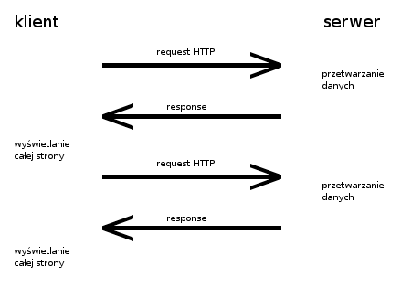

Rys.1. Działanie dawnych stron internetowych

Jak widać na obrazku powyżej klient wysyłał żądanie, czyli request do serwera. Następnie czekał na odpowiedź. Po otrzymaniu odpowiedzi, wyświetlał cały nowy dokument. Te metody nadal są używane. Po naciśnięciu jakiegoś odnośnika, czy też linku internauta zostaje przeniesiony na inna stronę. Istnieją już strony, które nie wymagają przeładowania całej swojej treści, podczas zmiany adresu, ponieważ cały ich interfejs jest dynamicznie podmieniany. Może się to odbywać za pomocą JavaScriptu, który operuje na DOM i podmienia strukturę dokumentu. Interfejs ten jest także dynamicznie uzupełniany danymi uzyskanymi z asynchronicznego żądania.

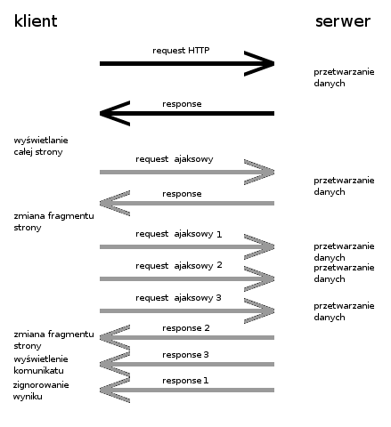
Rys.2. Schemat request – response „nowoczesnych” stron

Na Rys.2 można zauważyć, że w przypadku wykorzystania technologii AJAX serwer może być atakowany wielką ilością żądań (request), ale na szczęście żądania te nie obciążają znacząco serwera, dlatego że nie generuje on non stop nowej strony, a jedynie wykonuje drobną operację. AJAX jest często używany np. podczas wstawiania komentarzy, które od razu pojawiają się na stronie.

- Rodzaje żądań w AJAX

Żądania w AJAX dzielimy na dwa rodzaje: synchroniczne i asynchroniczne.

Żądania synchroniczne- wstrzymują działanie całej strony dopóki nie zostanie otrzymana odpowiedź od serwera. Używa się je rzadko, np. kiedy chcemy mieć potwierdzenie, że zostanie wykonana pewna sekwencja, w której kolejność żądań ma znaczenie.
Żądania asynchroniczne- nie zmrażają stanu aplikacji i wymagają przekazania funkcji obsługi (callback). Nigdy nie mamy pewności, czy odpowiedzi z żądań wrócą do nas w kolejności ich wysłania, co pokazuje Rys.2., gdzie można zauważyć, że odpowiedź na żądanie 1 przyszło ostatnie.
Najczęściej używane i najbardziej polecane są żądania asynchroniczne.
Istnieją 3 techniki, aby można było wysłać ze skryptu żądanie, bez przeładowywania strony:

- Wykorzystanie obiektu XMLHttpRequest / ActiveObjectX (starsze wersje IE).
- Pływające ramki.
- Ciasteczka.

Punkty 2 i 3, czyli pływające ramki i ciasteczka były używane w czasach, kiedy nie wszystkie przeglądarki posiadały zaimplementowany obiekt XMLHttpRequest.
Dzięki temu, że używamy AJAX, dajemy użytkownikowi poczuć, że aplikacja z nim rozmawia. Jest to duża oszczędność czasu i łącze wykonują wiele zadań za jego plecami.

- Wykorzystanie AJAX w projekcie

AJAX w projekcie moderowanego czatu internetowego wykorzystywany jest do tego, aby moderator mógł dynamiczne moderować posty użytkowników i je zatwierdzać. Został użyty także do tego, aby można było dynamicznie wyświetlać wiadomości w czacie, czyli bez potrzeby ciągłego odświeżania strony w celu zobaczenia nowych postów.

ROZDZIAŁ 5

JQUERY

- Informacje ogólne

jQuery nie jest nowym językiem programowania, ale lekką biblioteką programistyczną opartą na JavaScript, która ułatwia pracę z tym językiem. Dzięki używaniu tej biblioteki pozbywamy się nieporównywalnie dłuższego i bardziej skomplikowanego kodu.
Istnieje wiele pozytywnych argumentów przemawiających za tym, aby używać jQuery. Jedne z ważniejszych, to:
- jest to tak prosta biblioteka, że bez problemu można zacząć z niej korzystać po kilkunastu minutach nauki przy użyciu jakiegoś samouczka. Dzięki dobrej dokumentacji i dużej ilości tutoriali można z niej szybko i sprawnie korzystać.
- dzięki temu, że korzystamy z biblioteki jQuery, możemy znacznie skrócić kod skryptów, ponieważ biblioteka ta korzysta z AJAX i możemy osiągać takie same wyniki, jak przy użyciu JavaScriptu.
- biblioteka ta współpracuje z większością głównych przeglądarek, przez co większość kodu będzie działała tak samo na każdej z nich.
- jQuery jest zgodna z najnowszymi technologiami, takimi jak CSS3.
- duże firmy z branży IT takie jak Google, czy Microsoft interesują się tą biblioteką, dlatego jest ona przyszłościowa i na pewno będzie nadal rozwijana i powszechnie stosowana przez najbliższy czas. Należy więc choć zapoznać się z jQuery, ponieważ czas ten nie będzie stracony, a spora społeczność tej technologii może okazać się bardzo pomocna.
Oczywiście nie zawsze zajdzie taka potrzeba, aby użyć tą bibliotekę. Przykładem mogą być jakieś małe projekty aplikacji, gdzie wystarczy parę linijek kodu JavaScript, zamiast dodawania pliku biblioteki ważącego ponad 20KB.
Istnieje taka opinia wśród programistów, że jQuery psuje podejście do programowania. Twierdzą tak dlatego, że nie wystarczy poznać jQuery, aby zostać od razu programistą JavaScript. Jeśli będzie się tworzyć zaawansowane projekty, to ta biblioteka świetnie się do tego nada.
- Wykorzystanie jQuery w projekcie

Jak wcześniej wspomniano, ta lekka biblioteka została wykorzystana w projekcie po to, aby wiadomości były odczytywane i wyświetlane na bieżąco z bazy danych, na stronie Moderatora, oraz zwykłego użytkownika. Dzięki temu, od razu po napisaniu posta, jeśli został on wcześniej zaakceptowany przez Moderatora, mamy możliwość zobaczenia rozmowy. Tak samo, jeśli moderator zdecyduje o akceptacji lub usunięciu wybranego posta, to po kliknięciu odpowiedniego przycisku, akcja dokona się na jego oczach, np. podczas usuwania, post natychmiast zniknie z ekranu.

ROZDZIAŁ 6

HTML 5

- Informacje ogólne

Język ten jest następcą języka HTML4, a także jest rozwinięciem wersji XHTML1. Jest wykorzystywany do tworzenia i prezentowania stron internetowych. HTML5 został oficjalnie ukończony w roku 2014, a 28 października tego roku standard ten został oficjalnie wydany jako rekomendacja W3C. W roku 2016 ma się ukazać wersja HTML 5.1, oraz ukaże się szkic standardu HTML 5.2.
Najważniejszą różnicą pomiędzy XHTML 2, a HTML 5 jest to, że HTML 5 udostępnia kompatybilność wsteczną projektów, zaś XHTML 2 nie posiada tych możliwości.
W języku HTML 5 zostało doprecyzowane wiele niejasności, jakie pojawiały się w jego poprzedniku (HTML 4), np. sposób obsługi błędów. Dodatkowo można w nim znaleźć wiele nowych elementów usprawniających tworzenie serwisów i aplikacji internetowych. Dzięki poprawie sposobu obsługi błędów, przeglądarki ujednoliciły ich obsługę, przez co stało się to łatwiejsze i szybsze.

Różnice pomiędzy HTML 5, a HTML 4:
- Brak trybów przez co nie jest przestarzały,
- Brak elementów prezentacyjnych,
- Nowe tagi: video, audio, header, article, section,…
- Osadzanie MathMLi SVG bezpośrednio w dokumencie,
- Atrybuty formularzy: min, max, pattern, autofocus, autocomplete,…
- Nowe pola „input”: numer, range, color, datetime, url,…

HTML 5 to także zbiór wielu dodatkowych technologii, które można odkrywać poprzez odpowiednie interfejsy programistyczne, które są udostępniane przez przeglądarki, które używają do tego języka JavaScript.
Dzięki nowo udostępnionym interfejsom, mamy możliwość tworzenia aplikacji internetowych które coraz bardziej przypominają te, które można spotkać na urządzeniach mobilnych i desktopach. Przykładem mogą być gry, odtwarzacze mediów, edytory zdjęć, aplikacje do przesyłania wiadomości, aplikacje korzystające z położenia użytkownika oraz wiele innych.

Najciekawsze specyfikacje HTML5:
- Zmiana DOM (Obiektowy Model Dokumentu), który udostępnia wiele metod do pracy z obiektami HTML z poziomu kodu JavaScript. Zmiany jakie można znaleźć to document.querySelector oraz document.querySekectorAll, dzięki którym wybierzemy stosowne elementy podając selektory CSS lub CSS3. Dodatkowo dzięki obiektowi classList można łatwo dodawać i usuwać klasy z konkretnych elementów.
- Nowe formularze API to specyfikacja, która udostępnia nowe elementy formularzy, oraz interfejs zwany Constraint Validation API. To właśnie dzięki niemu można tworzyć zaawansowane walidatory formularzy w prostszy niż dotychczasowy sposób. Przykładem może być sprawdzenie poprawności adresu e-mail: <input type=”email”>, a następnie wykorzystanie do tego właściwości validity.valid.
- Geolokalizacja – tutaj znajdziemy wiele metod pozwalających przy użyciu kodu JavaScriptu, na ustalenie fizycznej pozycji urządzenia, z którego użytkownik łączy się z daną witryną lub aplikacją. Jest to przydatna funkcja głównie dla urządzeń mobilnych
- Web Storage – pozwala na wykorzystywanie cookies do przechowywania danych po stronie klienta, by po powrocie na stronę można było tego użytkownika zindentyfikować.
- Canvas – umożliwia tworzenie grafiki 2D lub w przypadku WebGL grafiki 3D. Możemy dzięki tej metodzie rysować obiekty wprost w przeglądarce.
- Audio i Video – brak potrzeby używania specjalnych pluginów takich jak Flash do umieszczania plików dźwiękowych lub filmów na stronie internetowej. Dzięki temu można także stworzyć swój własny odtwarzacz mediów.
- File API – poprawa operacji na plikach, np. odczyt informacji o plikach wybranych przez użytkownika, takie jak rozmiar, typ MIME, data ostatniej modyfikacji, a także treść.
- Drag and Drop – przeciąganie w obrębie strony internetowej elementów HTML i upuszczanie ich w innym miejscu. Do takiego zdarzenia można przypisać dane, które następnie możemy odczytać nad elementem, nad którym został on upuszczony.
- Web Sockets – ulepszenie modelu żądań i odpowiedzi względem dostępnego w protokole HTTP. Przy wykorzystaniu protokołu ws:// oraz wss:// możemy tworzyć aplikacje czasu rzeczywistego. Po ówczesnym podłączeniu do serwera i zapamiętaniu klienta można bez przeszkód przesyłać informacje na trasie klient-serwer bez dodatkowych nagłówków HTTP. Istnieje możliwość przesyłania danych w dwóch kierunkach jednocześnie.
- Browser History API – specyfikacja, która ułatwia dodawanie punktów do historii przeglądarki, oraz przypisywać im i odczytywać z nich stosowne informacje. Dzięki temu można używać przycisków Wstecz oraz Do przodu w przeglądarce.
- Offline AppCache – umożliwia przeniesienie aplikacji z online na offline. Jest to pomocne, gdy utracimy nagle połączenie z Internetem.

- Wykorzystanie HTML5 w projekcie
Dzięki temu, że użyto HTML5 w projekcie czatu, możliwe było łatwe dodanie stopki, uporządkowanie całego projektu, w celu odpowiedniego użycia stylów do wybranych elementów. Użycie tego języka umożliwiło także uruchomienie czatu na większości dostępnych przeglądarek, ponieważ HTML5 umożliwia kompatybilność wsteczną aplikacji. Każda strona, którą widzi użytkownik czatu, jest wyświetlana za pomocą HTML5.

ROZDZIAŁ 7

CSS 3
- Informacje ogólne

ROZDZIAŁ 8

FUNKCJONALNOŚCI CZATU MODEROWANEGO

- Podstawy

Najpierw zostały stworzone następujące foldery:
-chat – folder główny, w którym znajduje się reszta wykorzystywanych folderów, a także plik index.php, który jest głównym plikiem, który jest najpierw wykonywany / wyświetlany,
- Js – w tym folderze znajduje się biblioteka jquery, która jest dołączana w kodzie, do odpowiednich plików,
- pages – tutaj są umieszczone pliki, w których znajduje się konfiguracja, działania, jakie można wykonywać w aplikacji,
- Style – w folderze tym znaleźć można pliki graficzne, w tym ikony buttonów, tło, itd.

- Screeny z działania czatu
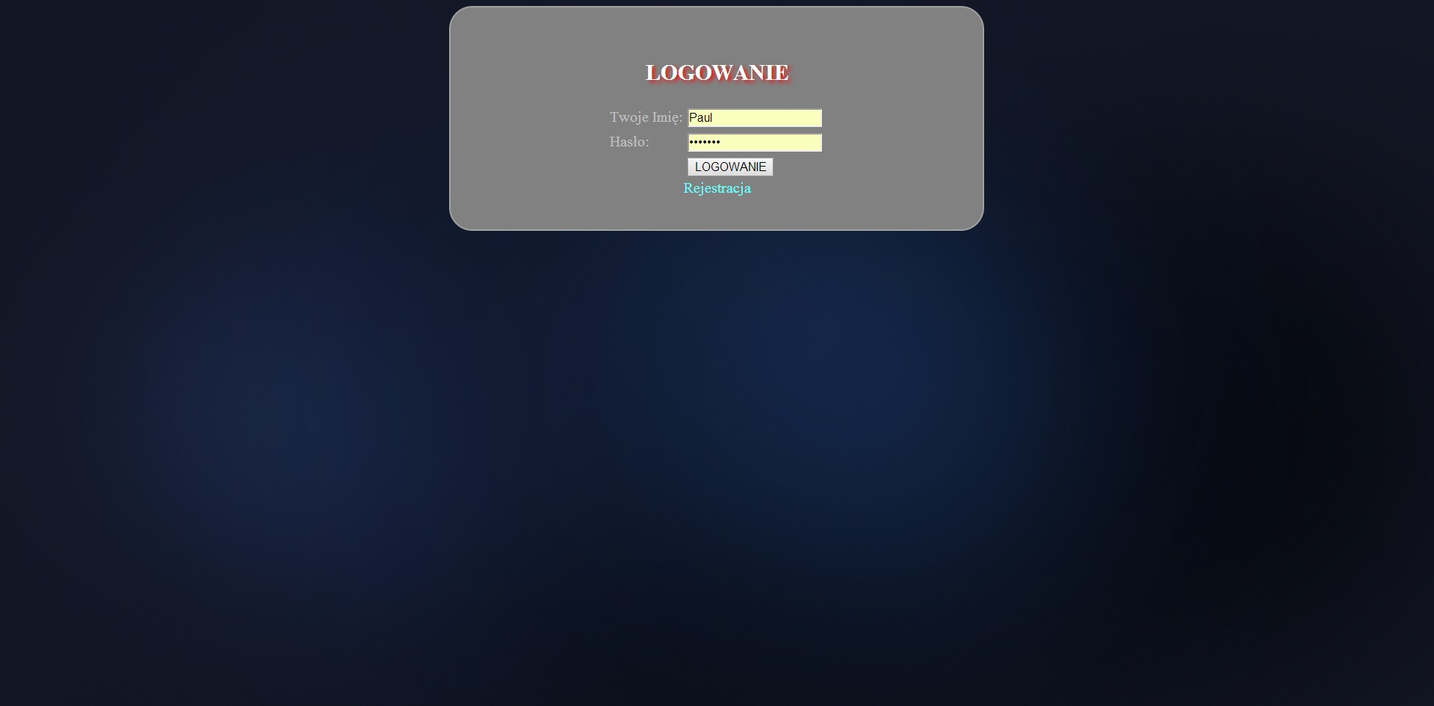
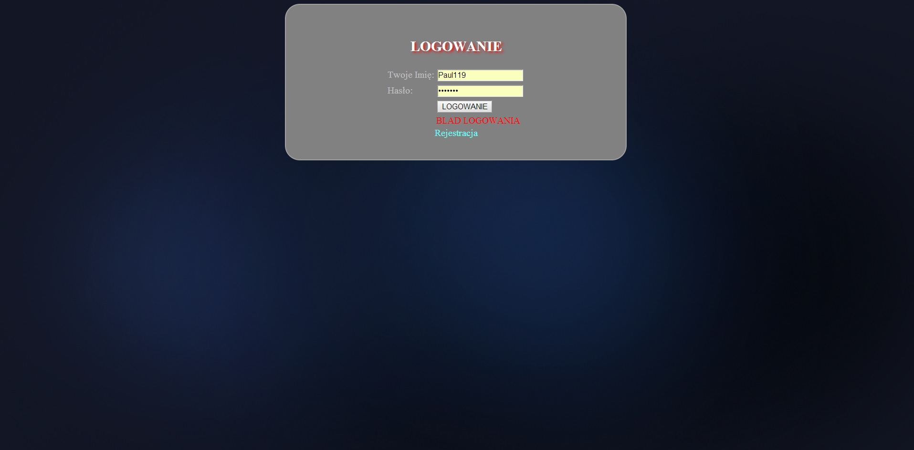
Scr.1. Panel logowania
Scr.2. Błąd podczas logowania – błędna nazwa, bądź hasło użytkownika, lub brak użytkownika w bazie danych

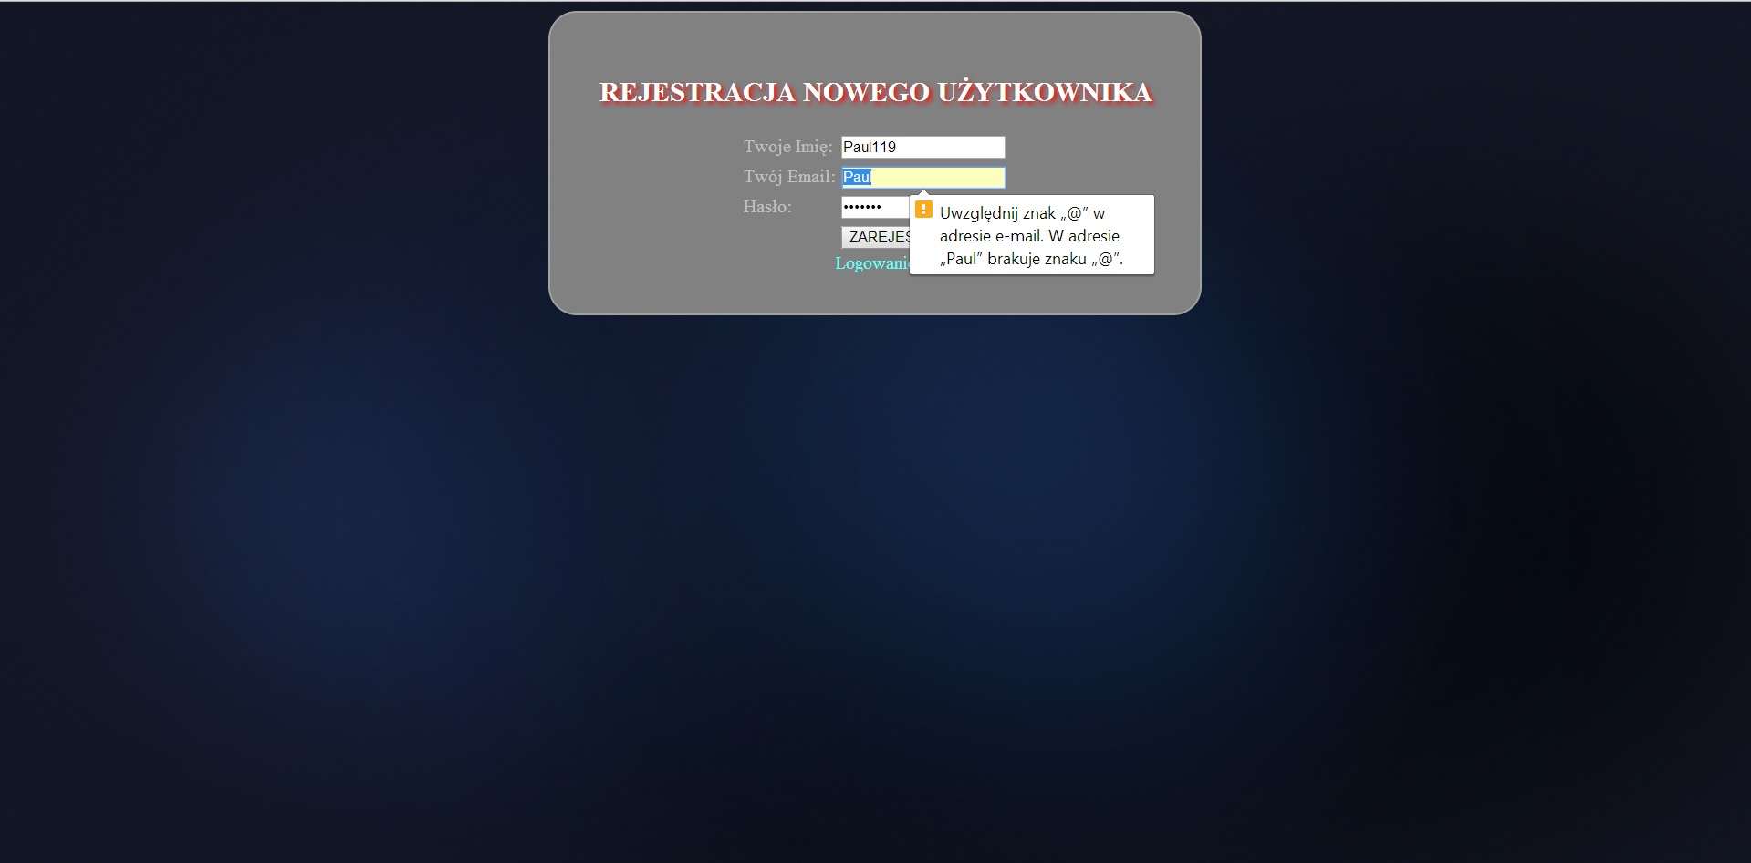
Scr.2. Panel rejestracji nowego użytkownika
Scr.3. Błędny adres e-mail

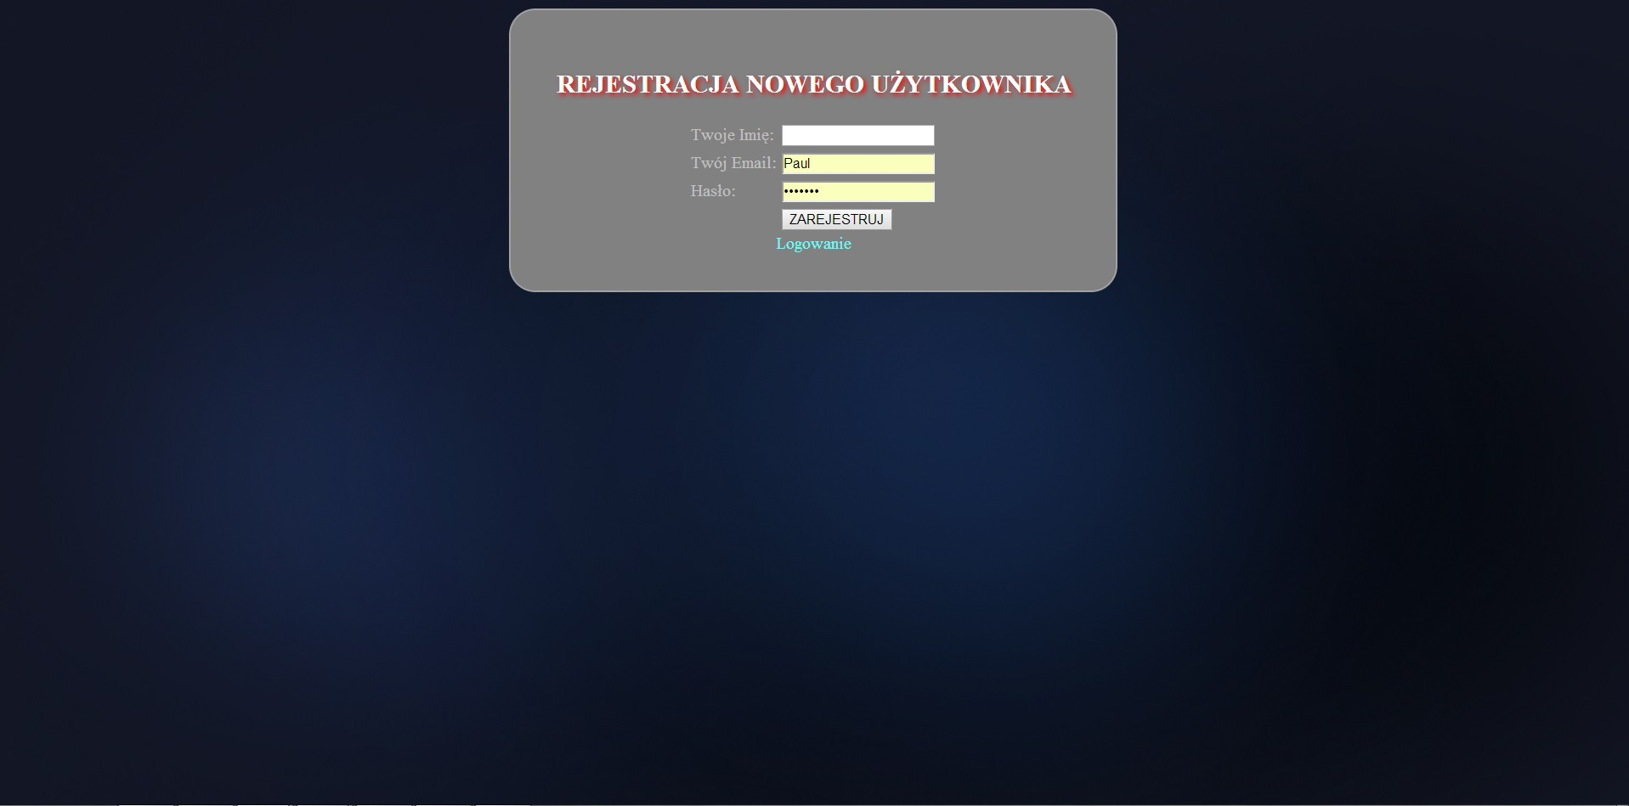

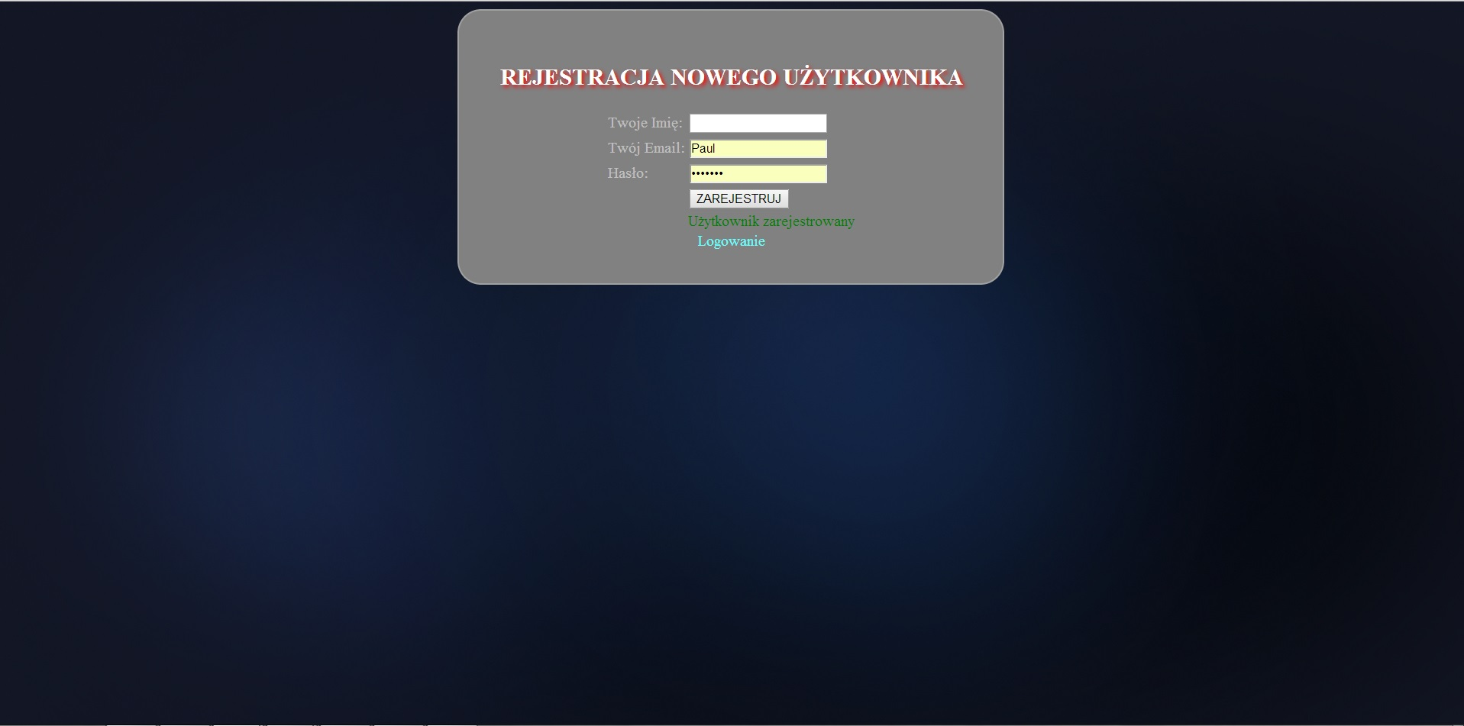
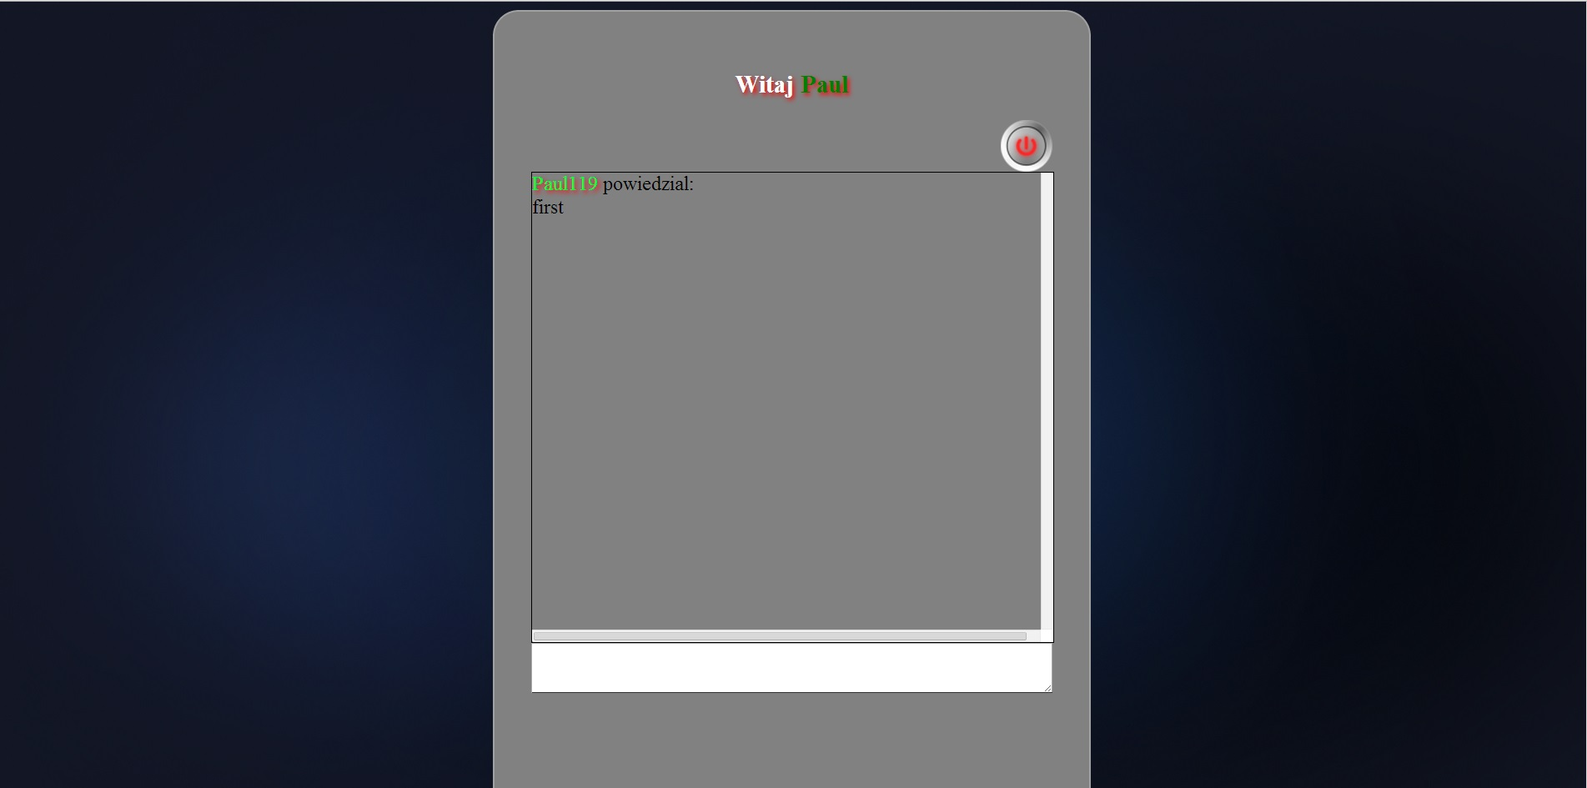
Scr.4. Użytkownik zarejestrowany prawidłowo
Scr.5. Panel widoczny po zalogowaniu zwykłego użytkownika z zaakceptowanym 1 postem przez Moderatora

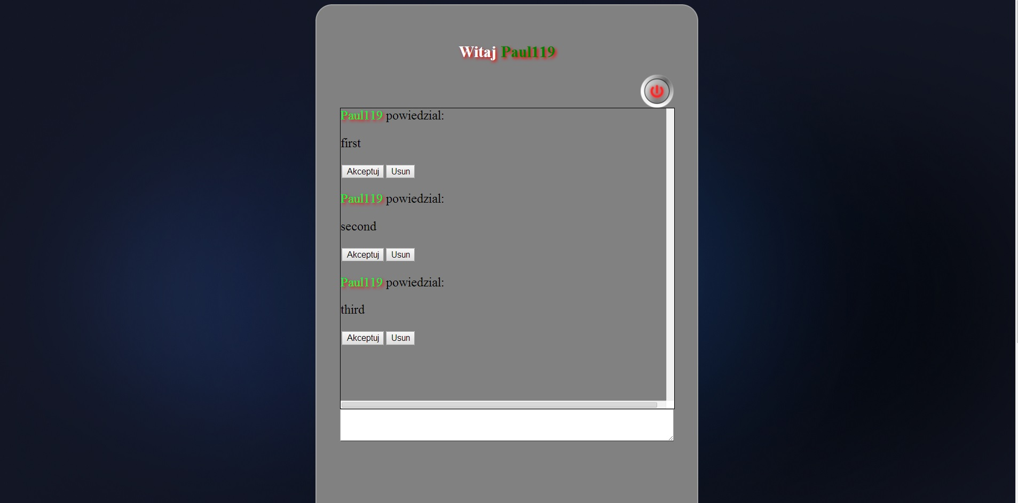
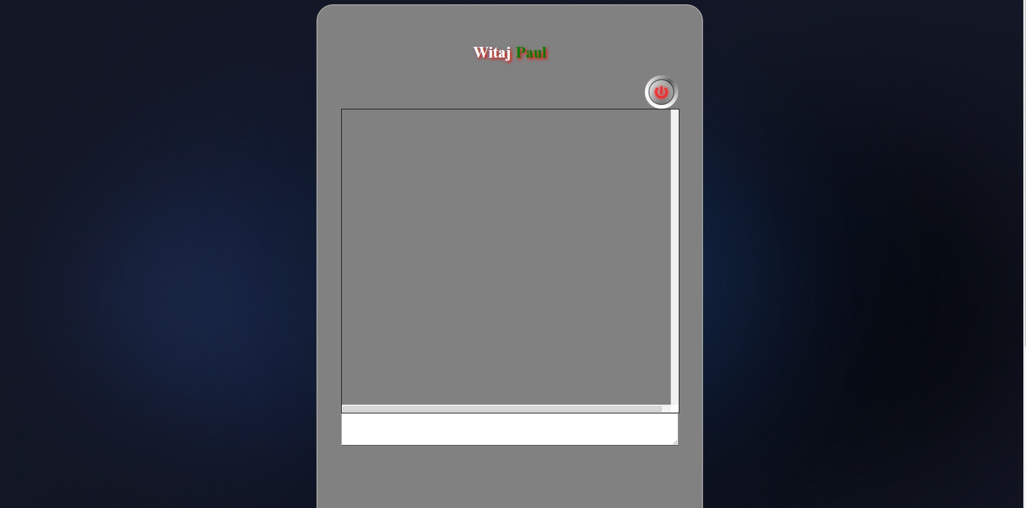
Scr.6. Panel widoczny po zalogowaniu Moderatora
Scr.7. Po napisaniu posta, zwykły użytkownik czeka na akceptację

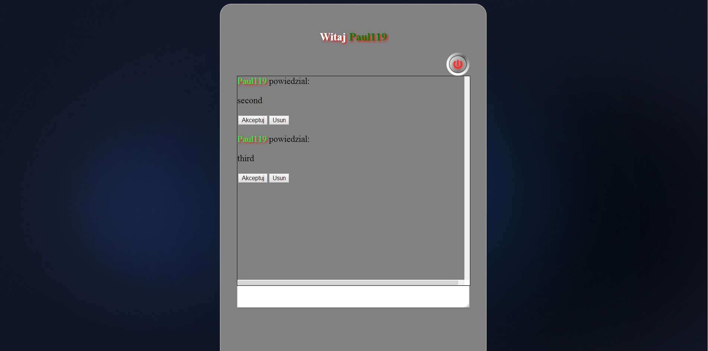
Scr.8. Widok panelu Moderatora po wciśnięciu przycisku „Usun”, dla 1 posta

- Podstawowa funkcjonalność w UML
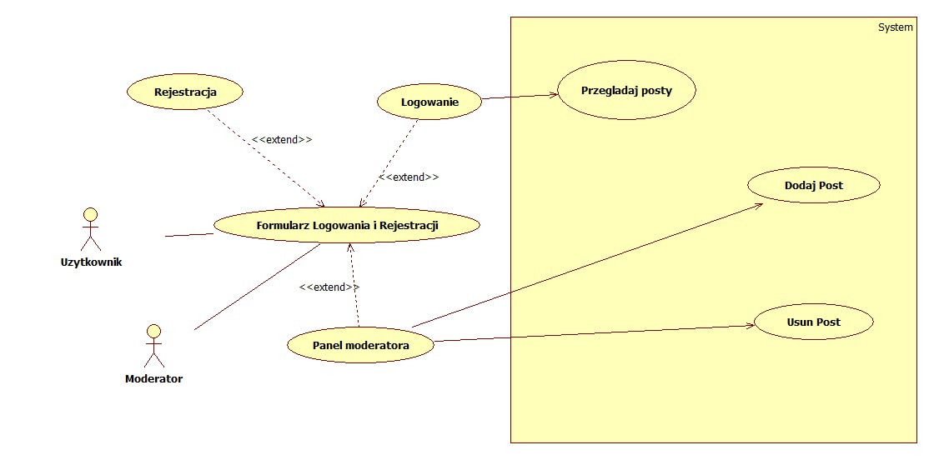
Rys.1. Ogólna struktura funkcjonalna czatu

- Baza danych

Baza danych składa się z następujących kolumn:
- chats – tutaj znajduje się zapis czatu,
- users – baza wszystkim zarejestrowanych użytkowników.

Na rysunku poniżej można zobaczyć rysunek poglądowy użytej bazy danych.
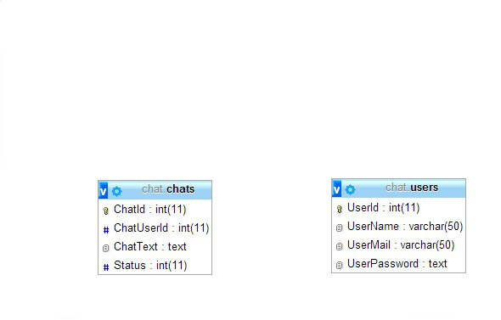

Rys.1. Baza danych

W tabeli chats istnieją następujące wiesze:
- ChatId – jest to zmiennna autoinkrementowana, która jest kluczem w tej tabeli,
- ChatUserId – tutaj zapisywane jest ID użytkownika, który napisał posta,
- ChatText – jak sama nazwa wskazuje, tutaj znajdują się poszczególne posty,
- Status – zmienna, po której można odczytać, czy post jest zaakceptowany, lub usunięty przez Moderatora,

Tabela users zawiera:
- UserId – jest to autoinkrementowany klucz tej tabeli,
- UserName – nazwa danego użytkownika,
- UserMail – adres e-mail użytkownika,
- UserPassword - hasło

- Funkcje zwykłego użytkownika

Na samym początku, gdy użytkownik nie jest zarejestrowany, to należy kliknąć na link „Rejestracja” i tam wypełnić pola formularza, a następnie zatwierdzić. Gdy podamy błędne dane, np. adres e-mail, to zostanie wyświetlony komunikat, o podanie poprawnego adresu e-mail. Natomiast, gdy wszystko pójdzie prawidłowo, to wyświetli się komunikat: „Użytkownik zarejestrowany”. Teraz można już przejść do panelu logowania poprzez naciśnięcie odnośnika „Logowanie”. Tutaj należy wpisać podane uprzednio dane: „Imię” oraz „Hasło” i potwierdzić naciskając przycisk „LOGOWANIE”.
Po tym zostaniemy przekierowani na stronę, gdzie ujrzymy panel, w którym wyświetla się na samym górze przywitanie z podaniem naszej nazwy użytkownika. Na samym środku widnieje okienko, gdzie są wyświetlane posty użytkowników. Pod spodem jest miejsce na pisanie tekstu. W celu akceptacji posta, wystarczy nacisnąć klawisz „Enter” na klawiaturze. Po zaakceptowaniu naszego komentarza przez Moderatora (Status będzie wynosił 1), ujrzymy go na naszym panelu.
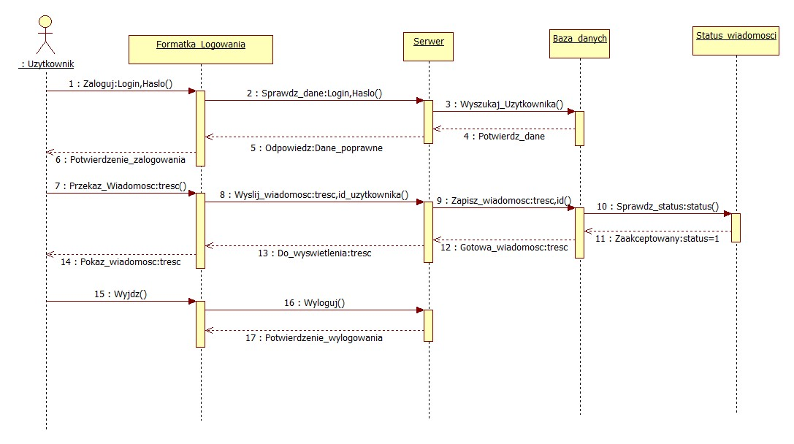
Na koniec możemy się wylogować, naciskając guzik wyłączania.

Rys.1. Funkcje zwykłego usera

- Funkcje Moderatora

Moderator jest dla sprawdzenia poprawności działania ustawiony na sztywno w kodzie na użytkownika o nazwie: „Paul119” i jest dla niego wyświetlany specjalny panel, w którym ma kilka możliwości. Po ówczesnym zalogowaniu przez tegoż użytkownika, może on zobaczyć podobny panel jak zwykły użytkownik z tym, że pod każdym komentarzem (także swoim), widnieją 2 przyciski, dzięki którym może on akceptować dany tekst, lub go skasować.
Po naciśnięciu przycisku „Akceptuj”, zmienna Status, która znajduje się w bazie danych ulega zmianie na wartość 1. Wtedy automatycznie każdy zwykły użytkownik może ją zobaczyć. Natomiast gdy Moderatora podejmie decyzję, aby komentarz jednak usunąć, to może nacisnąć przycisk „Usun”, po czym ta wiadomość zniknie z jego panelu (zmienna Status będzie wynosić 2), ale w razie czego wiadomość ta pozostanie w bazie danych, chociaż nie będzie widoczna w żadnym panelu. Oczywiście Moderator może tak samo jak zwykli użytkownicy pisać wiadomości i sam je edytować.
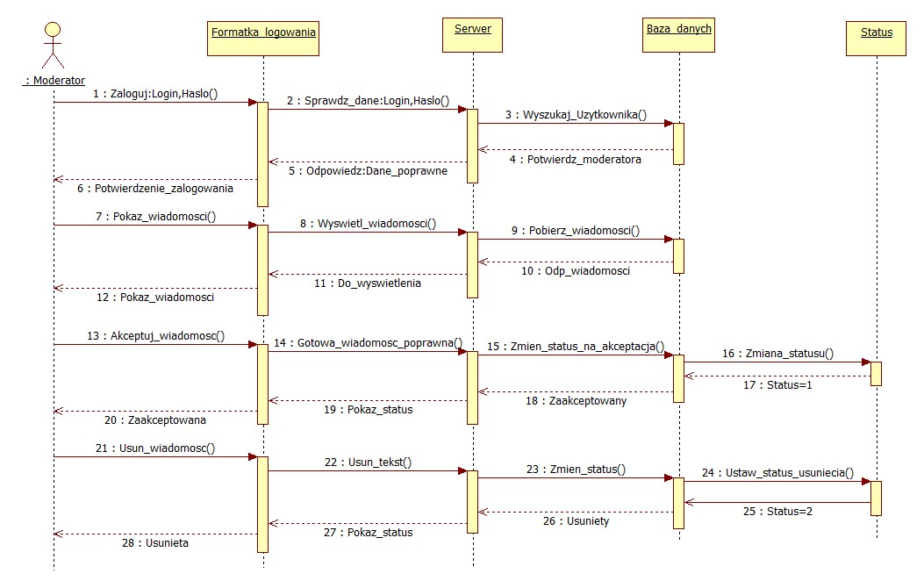
Rys.1. Funkcje Moderatora

- Zawartość funkcjonalna plików

index.php - zawiera w sobie panel do logowania użytkowników. Jest to formularz, gdzie można podać login użytkownika, oraz hasło. Tutaj też znajduje się przekierowanie do pliku Rejestracja.php, gdzie użytkownik może się zarejestrować, za pomocą formularza i powrócić do logowania.
UserLogin.php – plik ten wykorzystuje plik classes.php, do sprawdzenia poprawności wpisanych danych użytkownika w formularzu logowania.
conn.php – tutaj znajduje się konfiguracja połączenia z bazą danych
Style.css – konfiguracja wyglądu poszczególnych elementów strony
Home.php – plik zawierający panel dla zwykłego użytkownika. Jedną z ważniejszych rzeczy jest Ajax, który na bieżąco odświeża wiadomości, łącząc się z bazą danych.
InsertUser.php – plik używany podczas rejestracji nowego użytkownika. Używa pliku classes, który łączy się z bazą danych i zapisuje odpowiednie dane do bazy danych.
InsertMessage.php – wykorzystuje plik classes.php, aby wywołać odpowiednią funkcję służącą do dodawania wiadomości do bazy danych.
DisplayMessages.php – służy do wywołania funkcji DisplayMessage() dla zwykłego użytkownika. Jest wywoływany z pliku Home.php
DisplayMessageModerator.php – tutaj znajduje się wywołanie funkcji DisplayMessageModerator() z pliku classes.php. Plik ten jest wywoływany w ajaxie z pliku Moderator.php
Moderator.php – zawiera konfigurację panelu dla administratora. Wywołuje na samym początku bardzo ważną funkcję o nazwie checkActions(), która sprawdza który przycisk z panelu administracyjnego został naciśnięty.
classes.php – jak sama nazwa wskazuje, znajdują się w nim wszystkie klasy w projekcie. Są tu również wszystkie potrzebne funkcje, które są później wywoływane przez odpowiednie pliki.
bgSettings.php – linki do plików z tłami do wyboru.
checkprivileges.php – tu sprawdzamy czy użytkownik jest zalogowany, lub jaką ma rangę w celu ustalenia dostępności po plików
Edit.php – w tym pliku odczytujemy wiadomość z bazy danych i zapisujemy zmodyfikowaną
EditedMessage.php – przekazanie zmodyfikowanej wiadomości do przechwycenia w pliku Edit.php
footer.php – Tutaj można modyfikować informacje zawarte w stopce strony
LoadMore.php – tutaj znajduje się definicja funkcji doczytującej wiadomości w czacie, aby całość nie była od razu wczytywana tylko ilość określona w pliku classes.php
LoadMoreUser.php – to samo co wyżej, tylko dla zwykłego usera

ROZDZIAŁ 7

WNIOSKI

Dzięki temu tematowi pracy inżynierskiej miałem szansę poznać, a także przyswoić wiedzę na temat języka programowania PHP oraz zdobyłem część wiedzy na temat towarzyszącym mu dodatkom, które usprawniają pracę z tym językiem. Bardzo zaciekawił mnie ten język programowania, dlatego w przyszłości mam zamiar nadal pogłębiać wiedzę na jego temat, bo jest on wymagany w wielu firmach na poziomie przynajmniej podstawowym.
W aplikacji jaką stworzyłem można jeszcze wiele zrobić, ponieważ jest to bardzo dobra baza do dalszych modyfikacji i usprawnień. Przykładowo planuję dodać więcej funkcji w panelu administracyjnym Moderatora, np. widok kont wszystkich użytkowników, możliwość ich usuwania, edycja postów, flagi postów, tworzenie osobnych pokoi itd. Planuję także zmodyfikować panel zwykłego użytkownika, który mógłby np. móc zmienić swoje hasło lub adres e-mail.
Mam w planach również dorzucić potwierdzanie rejestracji każdego z użytkowników, wysłaniem potwierdzenia na adres e-mail, w celu weryfikacji zakładania kont, aby ktoś nie zakładał konta dla zabawy, tylko w jakimś konkretnym celu. Do tego w celu polepszenia wyglądu, oraz poprawy funkcjonalności planuję użyć jakiegoś frameworka, np. Boostrap, który jest wyposażony w wiele ciekawych udogodnień.
Wynikiem mojej pracy jest sprawna aplikacja, której możemy używać do szybkiej komunikacji między użytkownikami. W celu sprawdzenia można ją uruchomić na localhoscie, np. programem XAMPP lub innym przez nas wybranym. Program ten, może być oczywiście również wstawiony na wybrany serwer hostingowy i może zostać uruchomiony poprzez samo wejście na wybrany link do strony internetowej. Najpierw należy tylko odpowiednio skonfigurować połączenie z bazą danych, np. ustawiając hasło i resztę zmiennych odpowiedzialnych za to połączenie.

BIBLIOGRAFIA

Literatura:

Darie C., Brinzarea B., Cherecheş-Toşa F., Ajax i PHP: tworzenie interaktywnych aplikacji internetowych, Helion, Gliwice 2006

Welling L., Thomson L., PHP i MySQL: tworzenie stron WWW, Helion, Gliwice 2003

Red. Grażyna Habrajska i Joanna Mikosz, Dziennikarstwo internetowe – teoria i praktyka, Łódź 2010, s. 11

Zachary Kessin, Programming HTML5 Applications, Helion, Gliwice 2012

Witold Wrotek, CSS3 Kaskadowe arkusze stylów, Helion, Gliwice 2013

Internet:

http://www.kurshtml.edu.pl/

http://encyklopedia.pwn.pl/haslo/3915155/internet.html

http://www.w3schools.com/

http://api.jquery.com/jQuery.ajax/

http://www.mblog.boo.pl/artykul-134-jquery-ajax-wywolanie-konkretnej-funkcji-php.html

